西安交通大学本科生课程考试试题标准答案与评分标准
课程名称：复变函数与积分变换（A） 课时： 48 考试时间： 2009-1-13
一、1、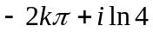 2、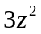
3、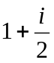 4、1
二、1、A； 2、D； 3、C； 4、C
三、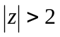时，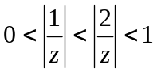，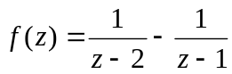， (2分)
而 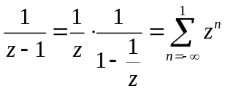 (4分)
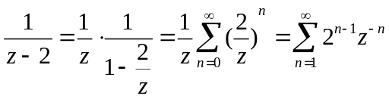 (6分)
故 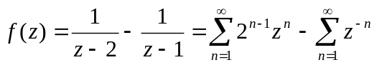
=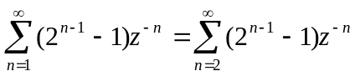, (10分)
四、被积函数有六个孤立奇点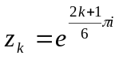，k=0，1，2，3，4，5，6 (2分)
由留数定理：原式=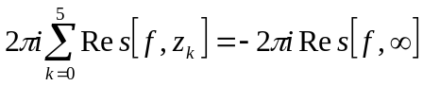 (4分)
而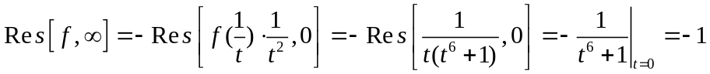 (8分)
故 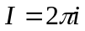 (10分)
五、设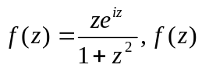在上半平面只有奇点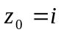 (2分)
于是 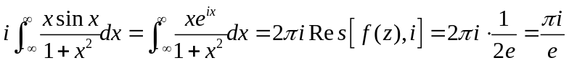 (6分)
故 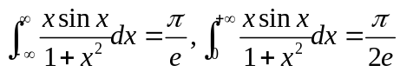 (10分)
六、1、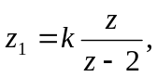 取k=1 (3分) 2、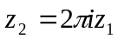(6分)
3、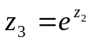(9分) 4、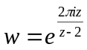(10分)
七、设L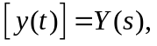两边取拉氏变换
L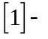 L 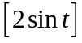= L 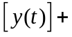 L 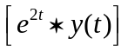 (4分)
即：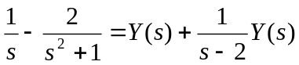 (6分)
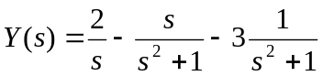 (8分)
于是 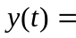 L 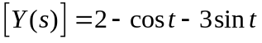 (10分)
八、L 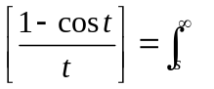L 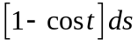 (4分)
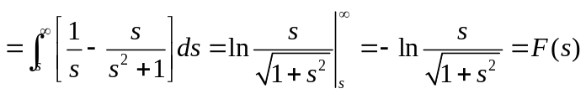 (8分)
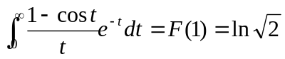 (10分)

